Spielbeschreibungen

HoppHopp!  Sätze bilden –Türme bauen (Kompaktspiel)  Verfasser:  Verlag: Trialogo  Preis: 25.95 (Schubi) | 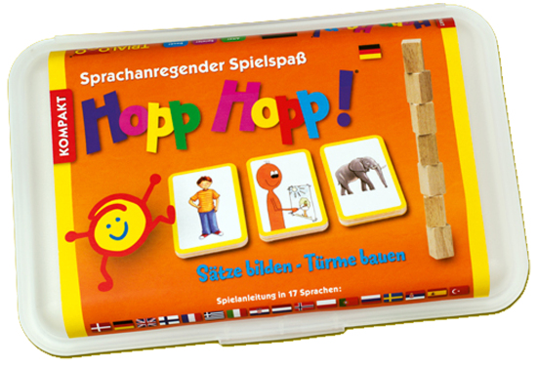
Anzahl Spieler | 2-3
Alter | 4+
Dauer | 5-15 min
Umfang, Grösse und Handhabbarkeit | handliche Box (13x20 cm)
Material | Kleine Holzbausteine  Bildkarten (14 Pronomina/Subjekte, 18 Verben, 8 Objekte)
Kategorie (z.B. speziell für Therapie oder als Adaptation einsetzbar?) | Die kompakte Version kann vielseitig eingesetzt werden
--> therapeutische Varianten: | -
Zielgruppe laut Verfasser / sonstige Eignung | Kinder mit Förderbedarf in der Grammatik
Förderbereiche | Grammatik, (Wortschatz)
Aufwand, Vorbereitung | -
Normaler Spielablauf und Varianten | Normaler Ablauf: Die Spieler würfeln abwechselnd mit Farb- und Augenwürfel. Die gewürfelte Farbe entscheidet, welches Satzglied (welcher Stapel) nach unten umgeblättert wird. So entsteht immer wieder ein neuer Satz, der benannt werden muss. Für die richtige Satzbildung erhält der Spieler so viele Holzbausteine, wie er mit dem Augenwürfel gewürfelt hat (1-3). Mit den gewonnenen Bausteinen bauen alle gemeinsam oder jeder für sich einen Turm. Der Spieler mit dem höchsten Turm gewinnt.  Varianten:  Um Präpositionen zu üben könnten die Verben, welche kein Objekt verlangen mit Objektkarten kombiniert werden. Dabei entstehen recht skurrile Sätze, die zum Lachen anregen (z.B. „Wir sitzen auf dem Huhn“). Die Präpositionen müssten aber schon recht gut beherrscht werden.  Es werden Türme gebaut. Bei jedem Spielzug darf ein Stein gelegt werden. Wenn er nicht herunterfällt, darf eine Karte gezogen werden. Wer genügend Karten hat, um einen Satz zu bilden, darf ihn hinlegen und bekommt einen Punkt, resp. darf auf einem Spielfeld eins weiterrücken.  Auf dem Tisch liegen zwei resp. drei Karten offen, die einen Satz ergeben. Jeder Spieler bekommt eine bestimmte Anzahl Karten. Wer an der Reihe ist, darf eine Karte austauschen, den neuen Satz sagen und einen Baustein legen.
Qualität der Anleitung | Einfach und knapp
Hinweise zur Qualität | Gute Qualität
Optische Gestaltung | Ansprechend. Die Bildkarten für die Verben sind etwas gewöhnungsbedürftig.
Übungsintensität im Verhältnis zur Spieldauer | hoch
Spassfaktor | Dank dem Zufallsprinzip können amüsante Sätze entstehen. Ausserdem sorgt das Bauen der Türme für Abwechslung. Ansonsten ist das Spiel recht simpel.
Im Kontext Schweizerdeutsch verwendbar? | Ja
bei Praktikerinnen nachgefragt? | Wird gerne eingesetzt
Votum zu Preis - Leistung | Preis scheint angemessen
Das sagt der Verlag: | Mit HoppHopp! Können Kinder spielerisch Satzbau und Grammatik üben.
Zusammenfassung wichtigster Schlagwörter zum Material (für Schlagwortsuche) | Holzbausteine, Bildkarten, Wortarten, Satzbau, Zahlenwürfel, Farbwürfel
Unser zusammenfassendes Votum: | Ein praktisches und einfaches Spiel
Zusätzliche Bemerkungen | Spielanleitung in 17 Sprachen  Dasselbe Spiel gibt es auch als PROFI-Version mit aufwändiger Ausstattung für 89.90 CHF
Datum, textverantwortlich | 02.04.16, Naemi Hari

